Četvrtak
Sat 2= PERP
Napiši slovo E – roditelji – učenicima možete nacrtati točkice koje će im olakšati pisanje slova.

Sat 3= Hrvatski jezik
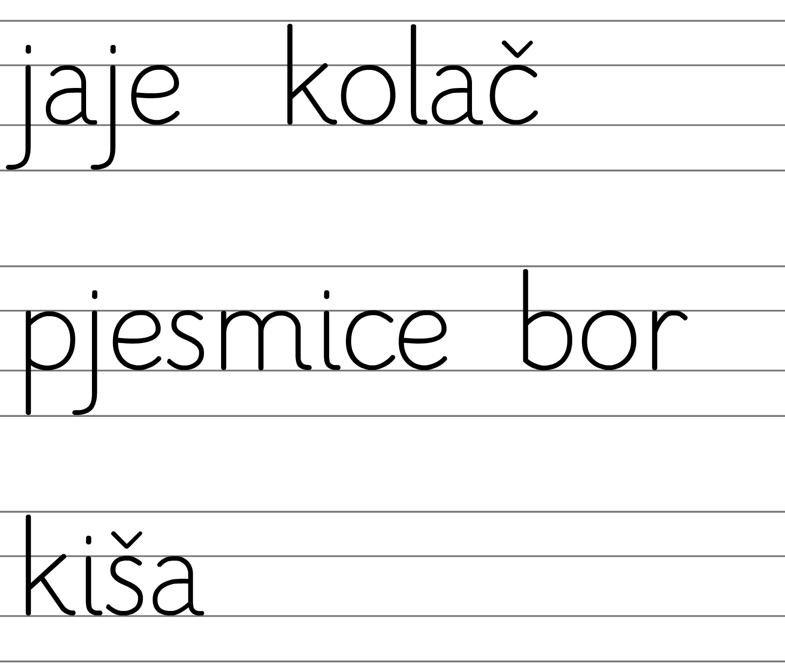
Pronađi i prekriži slova u riječima: slovo a crvenom bojom, slovo i žutom, slovo o zelenom i e plavom.

Sat 4= Priroda i društvo
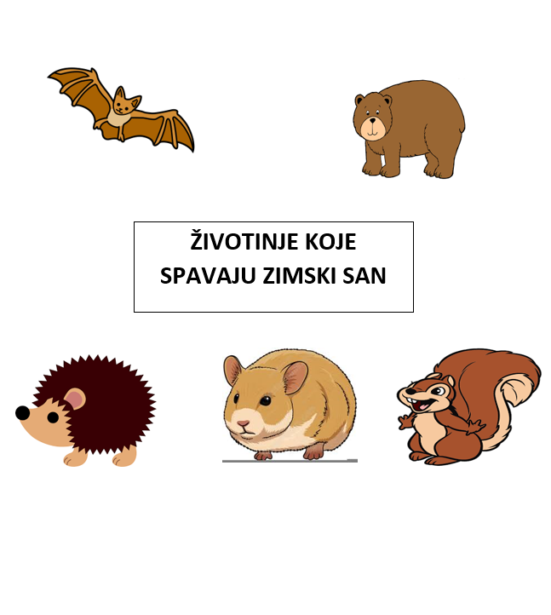
Pogledaj pa imenuj životinje koje spavaju zimski san.

Sat 5= Tjelesna i zdravstvena kultura
Zaigraj „Dan-noć“ s drugim ukućanima. Pravila već znaš, kada netko kaže „dan“, svi ustajete. Kada netko kaže „noć“, svi čučnete. Onaj koji pogriješi ispada iz igre.

